TH Wildau startet in das neue Jahr – ein Ausblick auf die Highlights in 2026
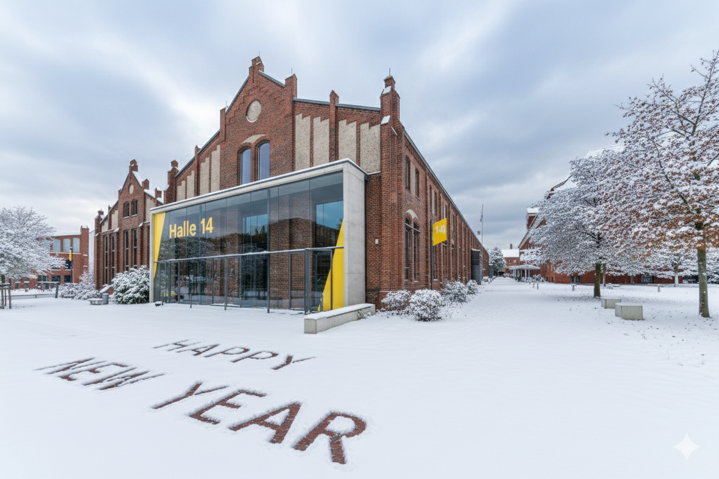
Bildunterschrift: Ein gesundes und glückliches neues Jahr wünscht die TH Wildau und startet das Jahr mit einem Ausblick auf einige Highlights 2026.
Bilder: TH Wildau (bearbeitet mit KI)
Subheadline: Jahresausblick
Teaser:
Der Jahreswechsel liegt erst gut eine Woche zurück und 2026 ist gerade gestartet. Schon jetzt sind einige Highlights für das neue Jahr an der Technischen Hochschule Wildau fest eingeplant, die sich Studieninteressierte, Familien und interessierte Bürger*innen in ihrem Veranstaltungskalender markieren sollten.
Text:
Das neue Jahr hat gerade begonnen, an der Technischen Hochschule Wildau (TH Wildau) stehen die Prüfungen für das Wintersemester 2025/2026 bevor und die Einschreibefrist für das Sommersemester 2026 läuft. Und auch sonst stehen bereits einige Highlights für das Jahr 2026 an der Wildauer Hochschule fest.
Save the Dates 2026 an der TH Wildau
Los geht es bereits im Januar mit einem Highlight des Teams der Studienorientierung. Der Fachtag Informatik am 27. Januar richtet sich Schüler*innen ab der Klassenstufe 11, die in spannenden Workshops und Vorlesungen Einblicke in das umfassende Gebiet der Informatik erhalten. Interessierte Klassen können sich nach wie vor anmelden.
Im März schließt sich die 15. Wildauer Wissenschaftswoche an. Vom 9. bis 13. März erhalten Hochschulangehörige und interessierte Bürger*innen Einblicke in aktuelle Forschungsprojekte an der TH Wildau. Es geht um Künstliche Intelligenz, neue Mobilitätsformen, Energieversorgung der Zukunft und mehr.
International wird es am 7. Mai 2026. Beim Internationalen Nachmittag der TH Wildau präsentieren, Studierende, Lehrende und Mitarbeitende der Hochschule ihre Heimatländer mit kulinarischen Köstlichkeiten, typischer Kleidung, traditionellen Tänzen und mehr. Alle interessierten sind herzlich eingeladen, die Vielfalt an der TH Wildau kennenzulernen und gemeinsam in den Austausch zu gehen.
Am 30. Mai 2026 können Studieninteressierte, Schüler*innen, Familien, Lehrer*innen und an hochschulischer Weiterbildung, dualen oder berufsbegleitenden Studiengängen Interessierte die TH Wildau beim Hochschulinformationstag – kurz „HIT“ genannt – kennenlernen. Die modernen Labore und Lehrveranstaltungsräume der Campushochschule öffnen ihre Türen und die Teams der Studiengänge und Serviceinrichtungen beantworten Fragen rund ums Studium an der TH Wildau.
Am 14. Oktober dreht sich an der TH Wildau bei der THCONNECT 2026 alles rund um Karriere und Zukunft. Unter dem Motto „Change your career … with powerful connections“ präsentieren sich zahlreiche regionale, aber auch überregionale Unternehmen auf dem Campus, um erste Kontakte zu potenziellen Fachkräften zu knüpfen. Studierende und Bürger*innen der Region erhalten gleichzeitig Informationen zu möglichen Praktika, Werkstudierenden- und Absolvent*innenstellen sowie kooperativen Abschlussarbeiten.
Im Oktober 2026 begeht die Hochschule ihr 35-jähriges Jubiläum. In diesem Rahmen soll die Geschichte des Standortes von 1945 bis 1989 ausgearbeitet und der Erinnerungsort auf dem Campus erweitert werden, was die Hochschule bis 2027 begleiten wird. Zusätzlich sind weitere Veranstaltungen geplant.
Am 21. November 2026 wird es in Halle 17 auf dem Campus wieder festlich, denn dann werden die Absolvent*innen des Abschlussjahrgangs 2025/2026 verabschiedet.
Gut informiert bleiben – monatlich mit den „TH Themen“ bei radio SKW
Was es sonst noch Neues gibt an der Hochschule erfahren Interessierte in den „TH Themen“ bei radioSKW. Jeden ersten Donnerstag im Monat um 9 Uhr hat Moderatorin Susanne Trotzki Vertreter*innen der TH Wildau zu Gast im Studio. Dabei geht es um Aktuelles aus der Forschung, bevorstehende Veranstaltungen, innovative Projekte und mehr.
Weitere Informationen
Zum Veranstaltungskalender der TH Wildau: www.th-wildau.de/hochschule/aktuelles/veranstaltungen
Aktuelle Pressemitteilungen der TH Wildau: www.th-wildau.de/neuigkeiten
Zu den „TH Themen“ bei radioSKW: www.radioskw.de/th-themen
Ansprechpersonen Externe Kommunikation TH Wildau:
Mike Lange / Mareike Rammelt
TH Wildau
Hochschulring 1, 15745 Wildau
Tel. +49 (0)3375 508 211 / -669
E-Mail: presse@th-wildau.de

